挤出与倒角命令练习

[3DsMax2013](http://www.souxue8.com/Article/dhzhz/Max/201204/12356.html)“倒角”修改器与“挤出”修改器一样,也是用于将二条线快速挤压成三维实体。与“挤出”修改器相比,“倒角修改器更加灵活,它可以在挤出三维物体的同时,在边界上加入直形或圆形的倒角。  
  
玻璃茶几3D模型3DsMax2013效果图：  
  
1.启动3DsMax2013中文版软件，单击“创建”-“图形”-“样条线”-“多边形”按钮。  
  
2.在3DsMax2013场景中创建一个半径为800、边数为3、角半径为200的多边形，如图所示。  
  
3.切换到3DsMax2013“修改面板”，在“修改器列表”中选择“倒角”“级别1”的“高度”为30、 “轮廓”为20；勾选“级别2”选项，并设置“高度”为60；勾选“级别3”选项，并设置“高度”为30；“轮廓”为-20,如图所示。  
  
“倒角值”卷展栏中的选项功能介绍如下：  
（1）起始轮廓:设置轮廓从原始图形的偏移距离。非零设置会改变原始图形的大小。  
（2）级别1:包含两个参数,它们表示起始级别的改变。  
（3）高度:设置级别1在起始级别之上的距离。  
（4）轮廓:设置级别1的轮廓到起始轮廓的偏移距离。  
（5）级别2:在级别1之后添加一个级别。  
（6）级别3:在前一级别之后添加一个级别。  
  
4.在3DsMax2013单击“创建”-“图形”-“样条线”-“线”按钮，在“前”视图中创建线,如图所示。  
5.切换到“修改面板”,将选择集定义为“顶点”,将顶点类型定义为“Bezier角点”，在“几何体”卷展栏中单击“优化”按钮,在3DsMax2013场景中样条线如图所示的位置优化顶点。  
  
6.单击顶点，按键盘【Delete】键删除顶点，如图所示。  
  
7.将选择集定义为“样条线”,在“几何体”卷展栏中单击“轮廓”按钮,在3DsMax2013场景中设置样条线的轮廓,如图所示。  
  
8.关闭选择集，在“修改器列表”中选择“挤出”修改器，在“参数”卷展栏中设置“数量”为100，如图所示。  
9.切换到“层次面板”，选择“轴”-“仅影响轴”按钮，在3DsMax2013场景中调整轴，如图所示。  
  
10.调整轴后，关闭“仅影响轴”按钮，在菜单栏中选择“工具”-“阵列”命令，在弹出的“阵列”对话框中设置阵列参数。  
  
11.单击“确定”按钮，添加阵列效果，如图所示。  
  
12.复制模型，完成[3DsMax2013](http://www.souxue8.com/" \o "" \t "_blank)玻璃茶几3D模型制作。

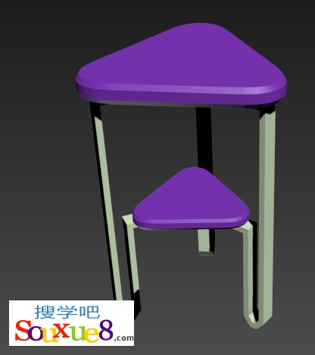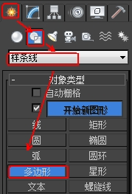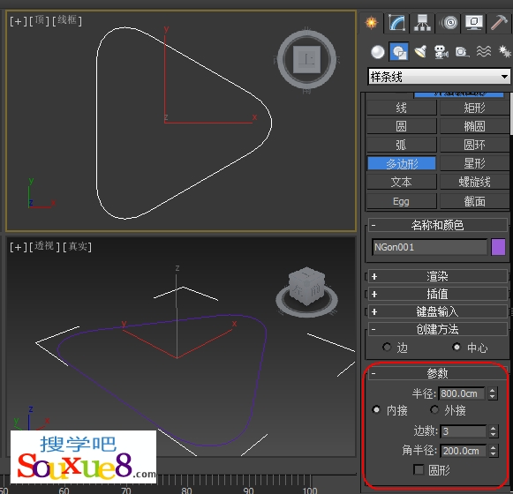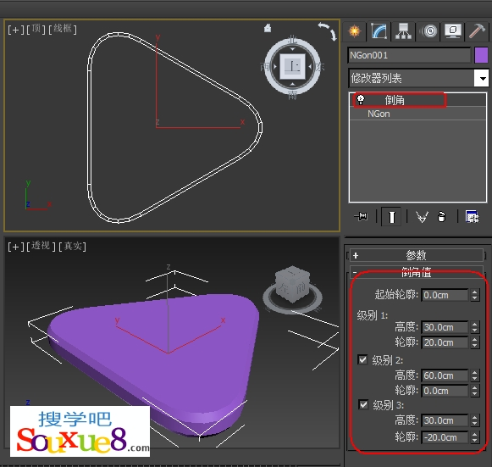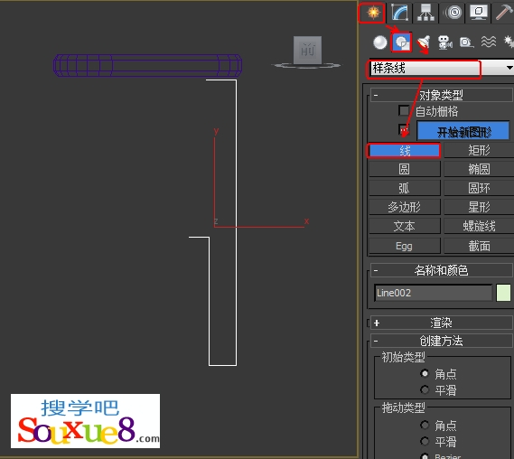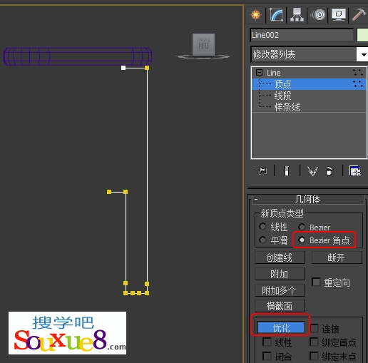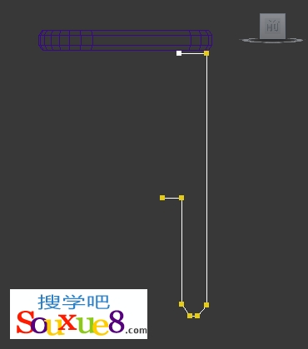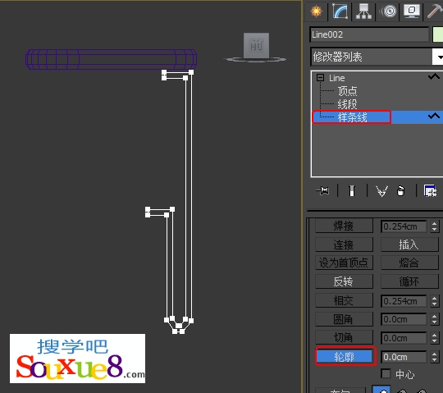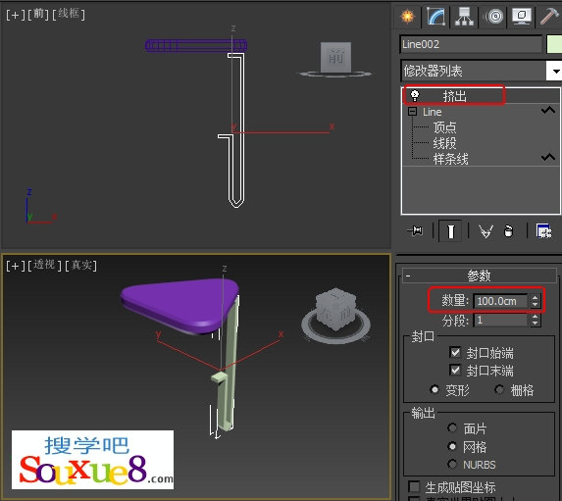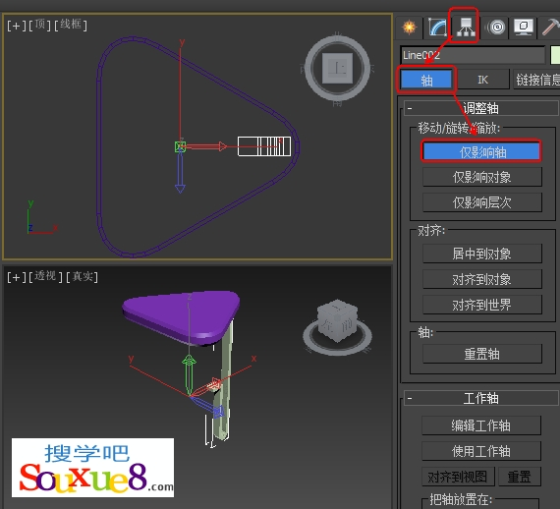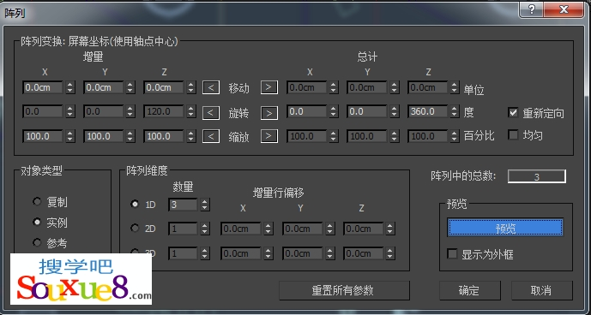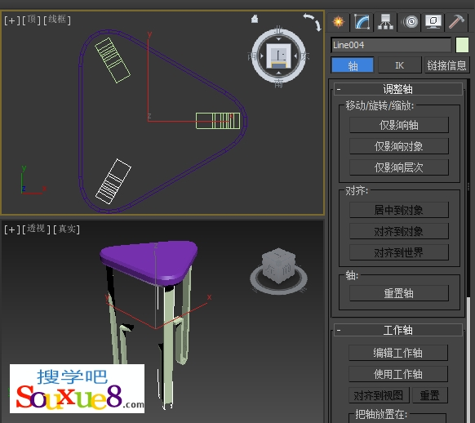

# 锥化练习

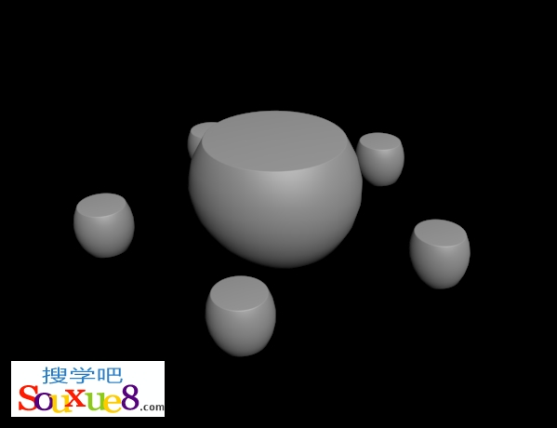

* 1. 单击“创建”-“几何体”-“扩展基本体”-“切角圆柱体”按钮，在[3DsMax2013](http://www.souxue8.com/Article/dhzhz/Max/201204/12356.html" \o "" \t "_blank)“顶”视图中创建一个切角圆柱体作为“石桌”，设置参数如图所示。  
       
     2.进入3DsMax2013“修改”命令面板，在“修改器列表下选择并执行“锥化”命令，将“曲线”设置为1.0，效果如图所示。  
       
     3.使用移动复制方法复制一个，在修改器选择集下选择“ChamferCyl”层级，更改“半径”为200，“高度”为400，如图所示。  
       
     4.确保复制的石凳处于选择状态，在3DsMax2013工具栏“视图”下方选择“拾取”，如图所示。

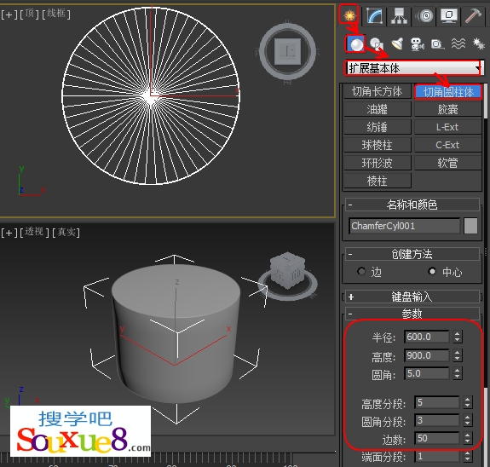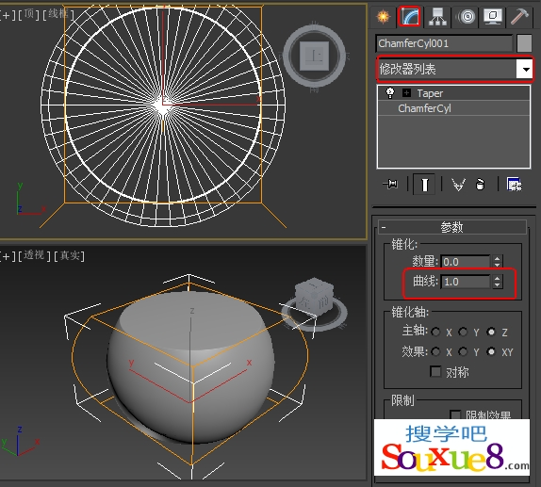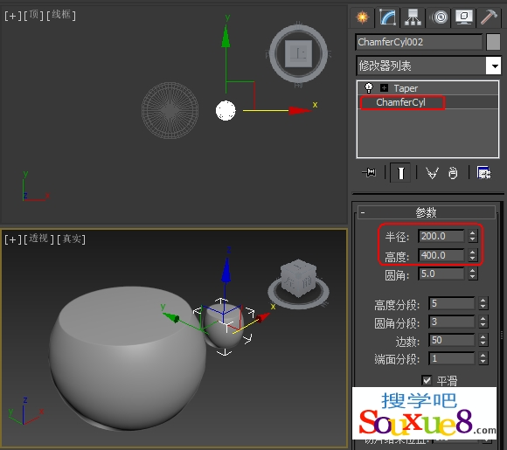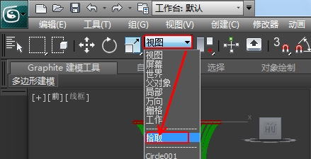

5.在“顶”视图中单击绘制的切角圆柱体“石桌”，然后选择“使用变换坐标中心”按钮；目的就是以当前坐标系统的轴心为轴心，那么当前坐标系统是什么呢？就是我们刚才在视图中拾取的切角圆柱体（石桌）的圆心。  
  
6.确认视图中的石凳为选择状态，选择3DsMax2013菜单栏：“工具”-“阵列”命令，在弹出的“阵列”对话框中设置阵列参数，单击“确定”按钮，如图所示。  
  
7.阵列后的石凳效果如图所示。  
  
8.[3DsMax2013](http://www.souxue8.com/)渲染视图，完成石桌石凳3d模型建模最终效果图。

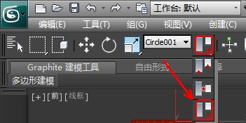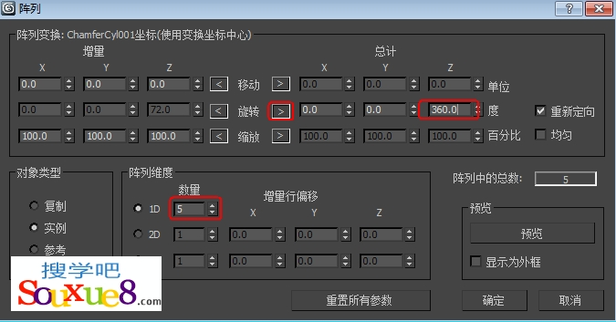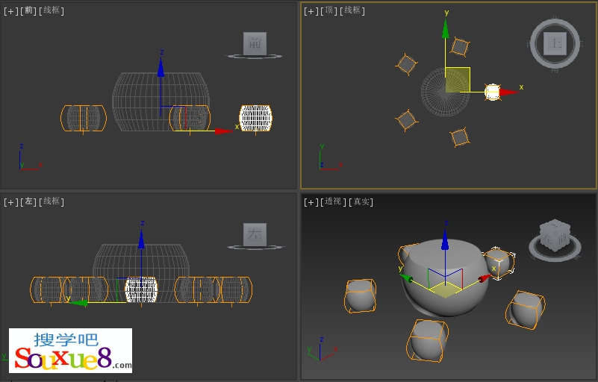

# 倒角剖面

[3DsMax2013](http://www.souxue8.com/Article/dhzhz/Max/201204/12356.html)“倒角剖面”修改器也是一种用二维样条线来生成三维实体的重要方式。在使用这一功能之前，必须事先创建好一个类似路径的样条线和一个截面样条线。  
  
3DsMax2013使用倒角剖面命令制作相框装饰画3D模型最终效果图：  
  
1.启动3DsMax2013中文版，单击“创建”-“图形”-“样条线”-“矩形”按钮。  
  
2.在3DsMax2013场景“前”视图中创建矩形，如图所示。  
  
3.单击“创建”-“图形”-“样条线”-“线”按钮，在“顶”视图中创建图形。  
 4.切换到“修改”面板，将选择集定义为“顶点”，在3DsMax2013场景中全选顶点，然后在顶点上单击右键，从弹出的列表中选“Bezier角点”，调整图形的形状，如图所示。  
  
5.在3DsMax2013场景中选择矩形，在“修改器列表”中选择“倒角剖面”，在“参数”卷展栏中选择“拾取剖面”按钮，然后在场景中单击拾取剖面图形。

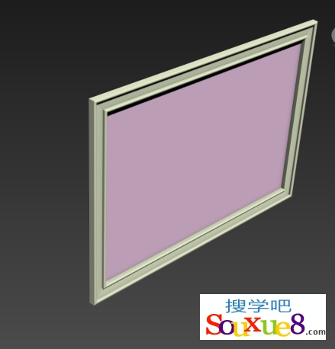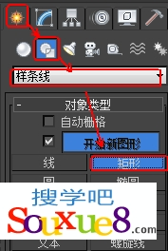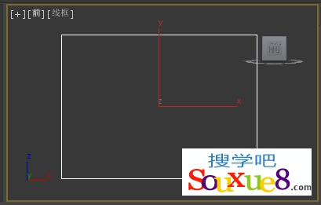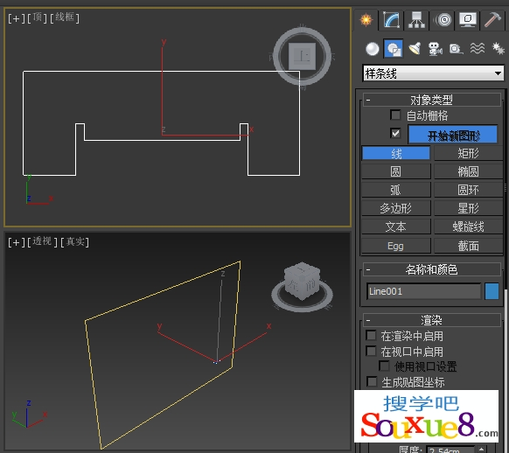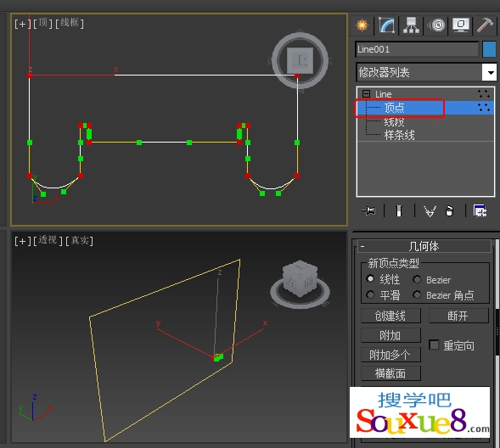

6.将选择集定义为“剖面Gizmo”，在场景中框选模型，并使用“选择并旋转”工具旋转剖面，3DsMax2013效果如图所示。  
  
7.在[3DsMax2013](http://www.souxue8.com/" \o "" \t "_blank)场景中创建合适的“长方体”作为装饰画，得到最终效果如图所示。

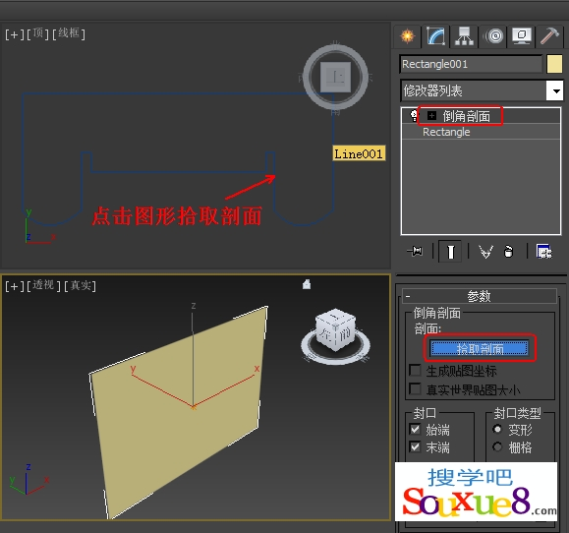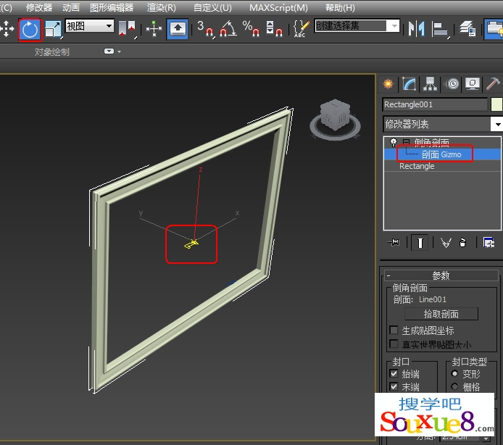

# 晶格修改器

[DsMax2013](http://www.souxue8.com/Article/dhzhz/Max/201204/12356.html)“晶格”修改器将图形的线段或边转化为圆柱形结构,并在顶点上产生可选的关节多面体。使用它可基于网格拓扑创建可渲染的几何体结构,或作为获得线框渲染效果的另一种方法。3DsMax2013使用晶格后得到的3d模型效果图：  
  
1.启动3DsMax2013中文版软件；单击“创建”-“几何体”-“标准几何体”-“长方体”按钮，在场景中创建“立方体”,为其设置合适的参数,如图所示。  
  
2.切换到3DsMax2013“修改”面板,在“修改器列表”下拉列表框中选择“晶格”修改器,在“参数”卷展栏的“支柱选项组中设置”边数“为12,并选择“平滑”复选框,如图所示。

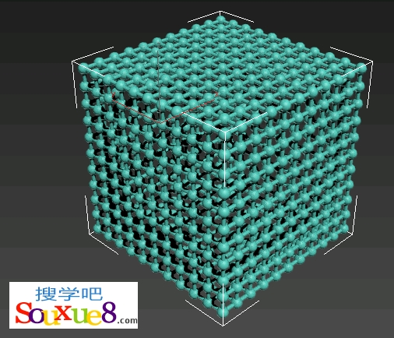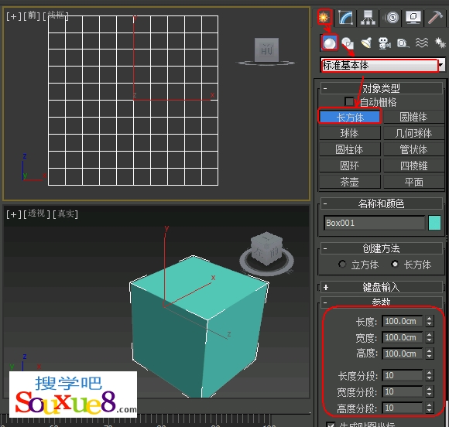

3.在“节点”选项组中选择“二十面”单选按钮,设置“半径”为3, “分段”为2,选择“光滑”复选框,如图所示。  
  
4.[3DsMax2013](http://www.souxue8.com/)晶格修改器“参数”卷展栏中的选项功能介绍如下：  
（1）几何体:指定是否使用整个对象或选择的子对象,并显示它们的结构和关节这两个组件。  
（2）应用于整个对象:将“晶格”应用到对象的所有边或线段上。禁用该复选框时,仅将“晶格”应用到堆栈中的选择子对象。默认设置为启用。  
（3）仅来自顶点的节点：仅显示由原始网格顶点产生的关节（多面体）。  
（4）仅来自边的支柱：仅显示由原始网格线段产生的支柱（多面体）。  
（5）两者：显示支柱和节点。  
（6）半径：指定支柱的半径。  
（7）分段:指定沿“支柱”的分段数目。  
（8）边数:指定“支柱”周界的边数目。  
（9）材质1D:指定用于“支柱”的材质ID。  
（10）忽略隐藏边:仅生成可视边的“支柱”。  
（11）末端封口:将末端封口应用于“支柱”。  
（12）平滑:将平滑应用于“支柱”。  
（13）节点:提供影响“节点”几何体的控件。  
（14）基点面类型:指定用于“节点”的多面体类型。  
（15）四面体:使用一个四面体。  
（16）八面体:使用一个八面体。  
（17）半径:设置“节点”的半径。  
（18）分段:指定“节点”中的分段数目。分段越多,  
（19）材质ID:指定用于“节点”的材质ID。  
（20）平滑:将平滑应用于“节点”。

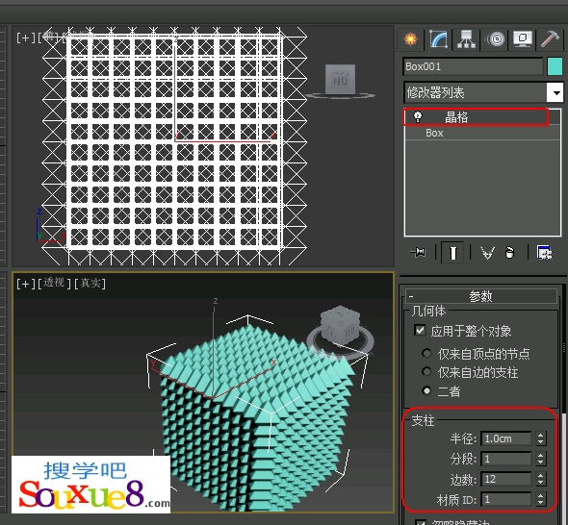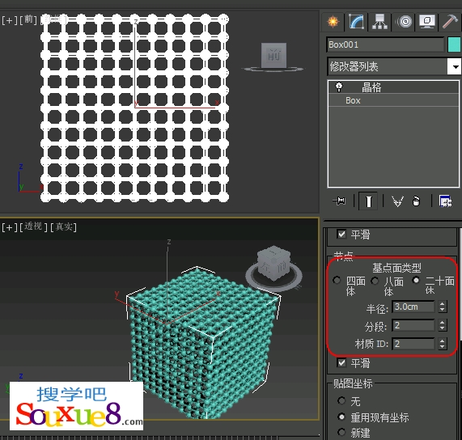

# 修改器综合实例

使用[3DsMax2013](http://www.souxue8.com/Article/dhzhz/Max/201204/12356.html" \o "" \t "_blank)“车削”来制作冰激凌盘，使用“噪波”、“网格平滑”和“融化”等修改器制作冰激凌。  
  
3DsMax2013制作冰激凌3d建模实例最终效果图：  
  
1.单击“创建”-“图形”-“样条线”-“线”按钮，在3DsMax2013“前”视图中创建样条线，如图所示。  
  
2.切换到3DsMax2013“修改面板”，将当前选择集定义为“顶点”，按【Ctrl+A】组合键，全选顶点，右击顶点，在弹出的快捷菜单中选择“Bezier角点”命令。  
3.在3DsMax2013工具栏中单击“选择并移动”工具，在场景中调整顶点及图形的形状，如图所示。  
  
4.关闭选择集，在“修改器列表”中选择“车削”修改器，在“参数”卷展栏中设置“度数”为360，勾选“焊接内核”选项，设置“分段”为32，“方向”为Y,“对齐”为最小，3DsMax2013效果如图所示。  
  
5.在3DsMax2013场景中创建合适大小的球体，设置“分段”为60,、“半球”为0.4，选择“切除”选项，如图所示。  
6.在“修改器列表”中选择“噪波”修改器，在“参数”卷展栏中设置“种子”为6、“比例”为25、“强度”设置均为25，如图所示。  
  
7.在“修改器列表”中选择“网格平滑”修改器，为球体施加“网格平滑”修改器，3DsMax2013如图所示。  
  
8.在“修改器列表”中选择“融化”修改器，在“参数”卷展栏中设置“数量”为44，完成[3DsMax2013](http://www.souxue8.com/)冰激凌3d模型制作，效果如图所示。

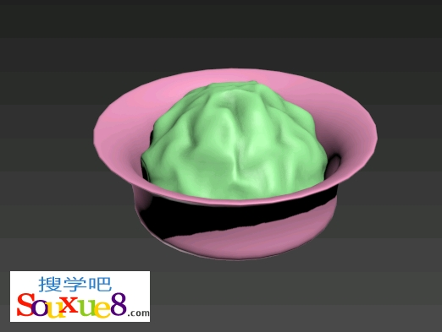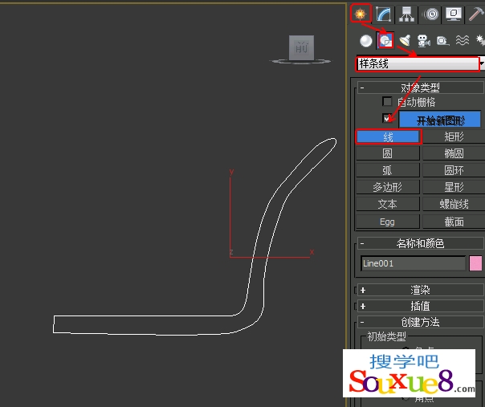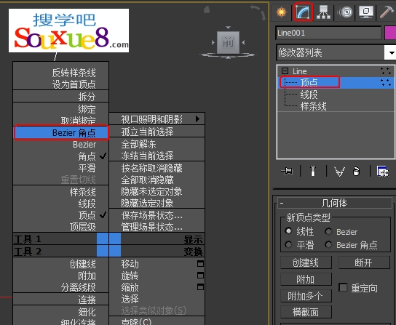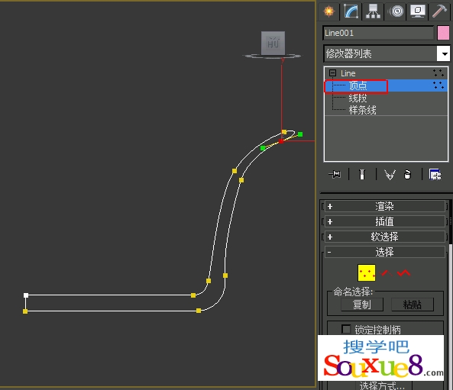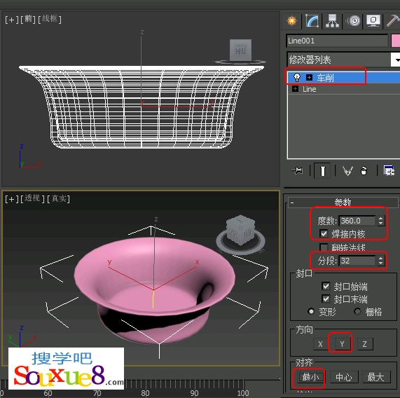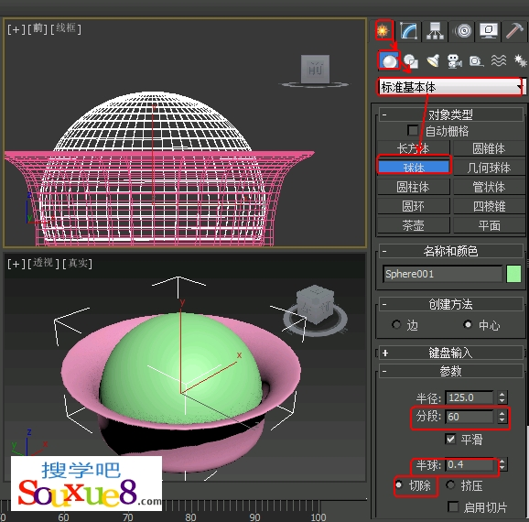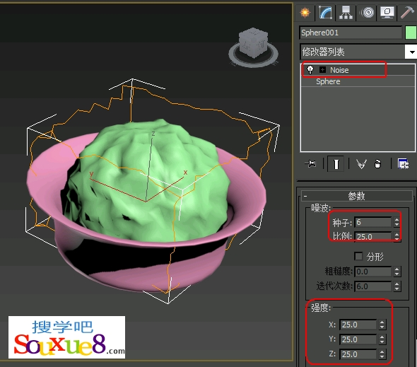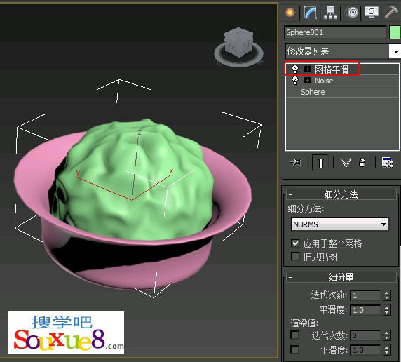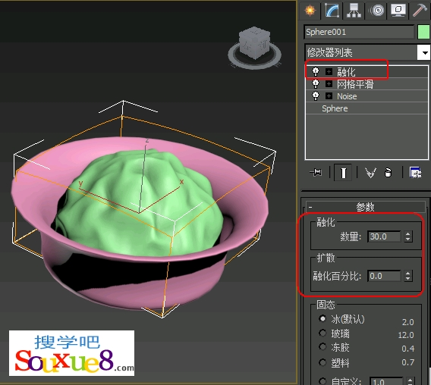

# 多截面放样复合对象制欧式柱

本3DsMax2016中文版实例通过制作欧式柱造型来学习多截面放样命令的操作及根据实际的造型状态来进行精确修改。  
  
1.在3DsMax2016中文版“顶”视图绘制一个“半径”为200的圆形；再绘制一个“半径1”为200，“半径2”为190，“点”为30，“圆角半径1”为6，“圆角半径2”为6的星形；在“前”视图中绘制一条直线长度为2000，如图所示。  
 [2.](http://www.souxue8.com/Article/pic/201507/2015072016545679.jpg)在3DsMax2016中文版“前”视图中选择绘制的直线，单击“创建”-“几何体”-“复合对象”-“放样”按钮，在选择“获取图形”按钮，在“顶”视图中单击圆形，此时生成放样物体。  
  
3.在“路径参数”卷展栏下的“路径”文本框中输入10，再次单击“获取图形”按钮，在“顶”视图中再单击圆形，确保位于柱子的10％的位置是圆形，3DsMax2016中文版如图所示。  
4.再在“路径参数”卷展栏下的“路径”文本框中输入12，再次单击“获取图形”按钮，在“顶”视图中单击星形，3DsMax2016中文版造型的形态如图所示。  
  
3DsMax2016中文版渲染效果如图所示。  
  
5.再在“路径参数”卷展栏下的“路径”文本框中输入88，再次单击“获取图形”按钮，在“顶”视图中单击星形，确保位于柱子88％的位置是星形；最后在“路径”输入90，再次单击“获取图形”按钮，在“顶”视图中单击圆形，生成的造型如图所示。  
6. 单击“修改”命令面板下的“变形”卷栅栏下的“缩放”按钮，弹出“缩放变形”对话框，在控制线的左端添加6个点，调整它的形态，3DsMax2016中文版如图所示。  
  
7.再在控制线的右端添加6个点，调整它的形态，3DsMax2016中文版如图所示。  
  
8.3DsMax2016中文版渲染视图，完成欧式柱实例效果如图所示。

